INIZIATIVA
ANNE,
VORREI DIRTI…
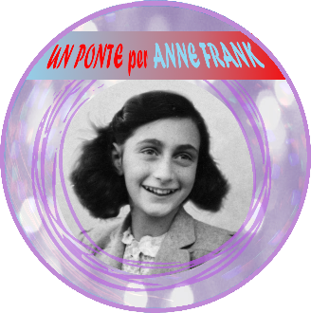
A cura dell’Associazione di volontariato Un ponte per Anne Frank

Il 12 giugno 2022 Anne Frank avrebbe compiuto 93 anni. Ancora oggi i suoi ideali sono fonte di coraggio e speranza per ognuno di noi. Ecco che abbiamo deciso di raccogliere pensieri da persone di tutte le età, diverse religioni e vissuti, per ringraziare Anne, e per riflettere insieme sul valore del suo Diario e sull’importanza di ricordare e costruire oggi una società di bene.
Abbiamo chiesto che cosa vorreste dire ad Anne, e di seguito abbiamo raccolto gli scritti che abbiamo ricevuto.
Grazie infinite a chiunque ha deciso di partecipare.
A chi cammina al nostro fianco.
A chi ha deciso di divenire Testimone della Memoria.
A chi ha scelto di essere la differenza e non l’indifferenza.
On June 12nd 2022 Anne Frank would have celebrated her 93° birthday. Today, her values and ideals still give hope to each of us.
We decided to create the initiative ‘Anne, vorrei dirti...’ ‘Anne, I wish I could tell you...’, collecting writings and thoughts from people all over Italy, asking them what they would say to Anne.
Thanks to everyone who decided to participate.
Thanks to everyone who fights for a better world learning from the errors of the past.
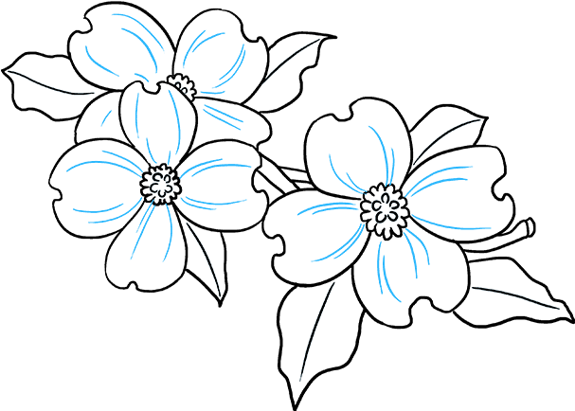

Anne, vorrei dirti…
Anne vorrei dirti che sei stata una bambina molto coraggiosa, che nonostante le avversità hai cercato di vivere la vita che volevi prima che ti portassero nei campi.
Il destino ti è stato avverso, ma grazie per la tua testimonianza, fonte di ispirazione e coraggio per me.
Grazie.

Annalisa

Anne, I would like to tell you...
Anne, I would like to tell you that you were such a brave girl.
Before the deportation to concentration camps, despite the adversities, you have always tried to live the life you wanted.
The fate was unfavourable for you, but today your witness is a source of inspiration and courage, thank you Anne.

Annalisa

Anne, ich würde dir gerne sagen, dass....
Anne ich würde dir gerne sagen, dass du ein mutiges Mädchen warst, da du trotz all der
Widrigkeiten, versucht hast das Leben welches du wolltest zu Leben bevor sie dich in die Lager brachten.
Das Schicksal war zu deinen Ungunsten, aber ich danke dir für deine Überlieferungen, die mich Inspirieren und mir Mut geben.
Vielen Dank
Annalisa

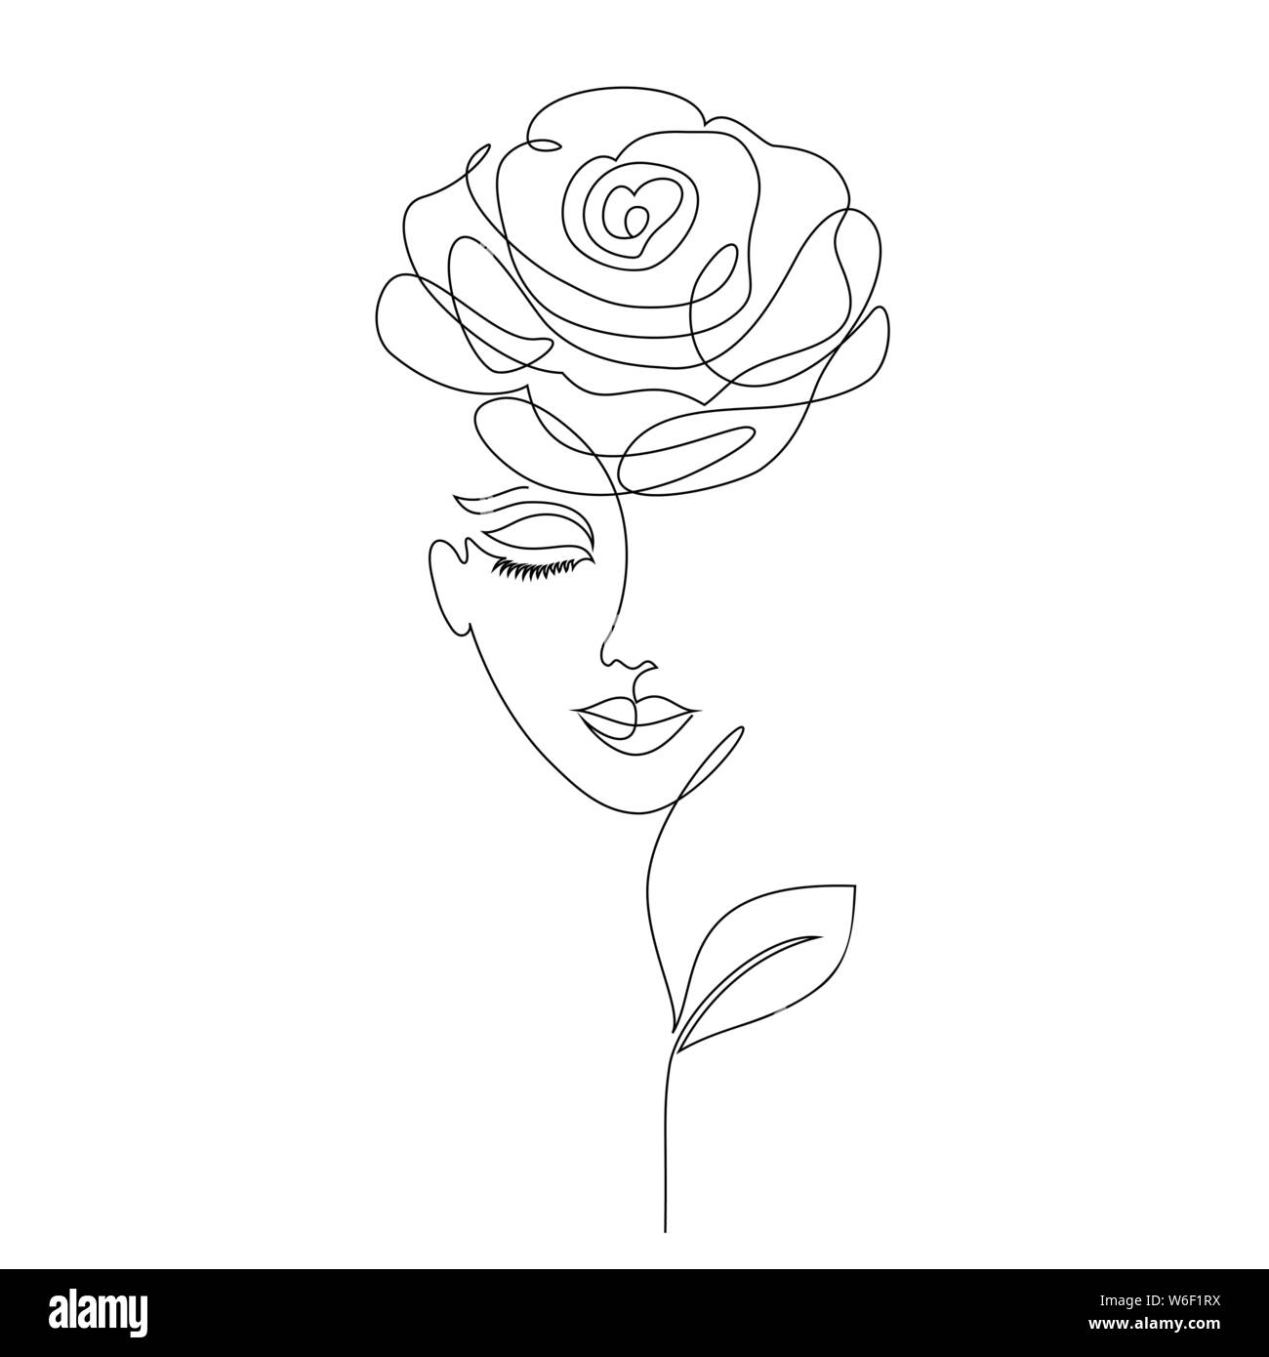
---------------------------------------------------------------------

Anne, vorrei dirti…
Dolce Anne, cosa dirti? Hai illuminato tante persone, anche me; ho visitato il tuo alloggio e ho sentito tutta la voglia di libertà che ti è stata negata.

Susy Grillo Puca

Anne, I would like to tell you…
Sweet Anne, what can I say to you? You have enlightened me and so many people.
I visited your secret annex and I felt all your desire for that freedom that has been denied you.

Susy Grillo Puca
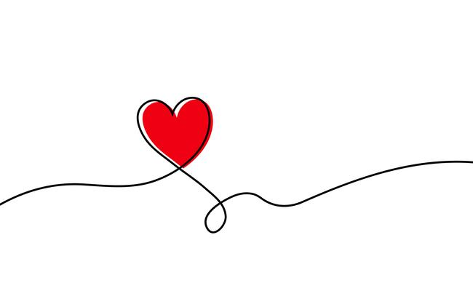
Anne, ich würde dir gerne sagen, dass....
Liebe Anne, was kann man dir sagen? Du hast viele Menschen erleuchtet inklusive mir. Ich
habe deine Unterkunft besucht und habe den Freiheitsdrang gespürt, der dir versagt blieb.

Susy Grillo Puca
-----------------------------------------------------------------------------

Anne, vorrei dirti…
Cara Anne, vorrei dirti tante cose… Quando ero ragazzina ho imparato a conoscere sia tu che la tua famiglia. Ho imparato a conoscere i tuoi pensieri, le tue paure, il tuo amore e le tue speranze. Poi all’improvviso tutto è finito, ma le tue parole e i tuoi sogni di uguaglianza per tutti resteranno sempre nel mio cuore e nelle persone di buon senso. Per non dimenticare mai.
Paola Ferrari

Anne, I would like to tell you...
Dear Anne, so much I want to tell you…
When I was just a little girl I got to know you and your family. I also got to know your words, your fears, your love and your hopes.
Then, suddenly, everything has come to an end, but I would like you to know that your words, your dreams for an equal world still exist, and they will stay here forever in my heart and in sensible people's. Never forget.

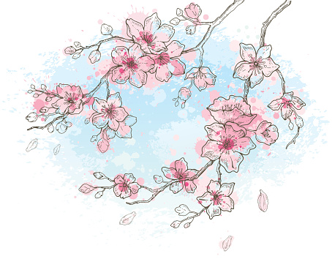
Paola Ferrari

Anne, ich würde dir gerne sagen, dass....
Liebe Anne, ich würde dir gerne vieles sagen... Als ich klein war, lernte ich dich und deine
Familie kennen. Ich habe deine Gedanken kennengelernt, deine Ängste, deine Liebe und deine Hoffnungen. Und plötzlich war alles vorbei, aber deine Wörter und deine Träume einer gleichberechtigten Welt werden für immer im meinem, und im Herzen derjenigen sein, die über einen gesunden Menschenverstand verfügen. Wir vergessen nicht.

Paola Ferrari
---------------------------------------------------------------------------------------
Anne, vorrei dirti…
Le direi che le sue parole sono tra le più preziose mai scritte. Le direi che sempre sarà testimonianza di speranza, di bellezza, di fiducia incrollabile nella umanità. Le direi che il suo sogno di diventare scrittrice si è avverato. Le direi che le vogliamo bene.

Roberta Poltrini

Anne, I would like to tell you…
I would like to tell you that your words are some of the most precious words ever written.
I would like to tell you that you will always be a witness of hope, of beautifulness, of human trustiness. I would tell you that your dream of becoming a writer came true. I would tell you that we love you.

Roberta Poltrini

Anne, ich würde dir gerne sagen, dass....
Ich würde Ihnen sagen, dass ihre Schriften zu den wertvollsten aller Zeiten gehören. Ich würde Ihnen sagen, dass ihre Überlieferungen immer Hoffnung, Schönheit und ein unerschütterliches Vertrauen in die Menschheit vermitteln. Ich würde Ihnen sagen, dass sich ihr Traum, Schriftstellerin zu werden, erfüllt hat. Ich würde Ihnen sagen, dass wir Sie lieb haben.

Roberta Poltrini
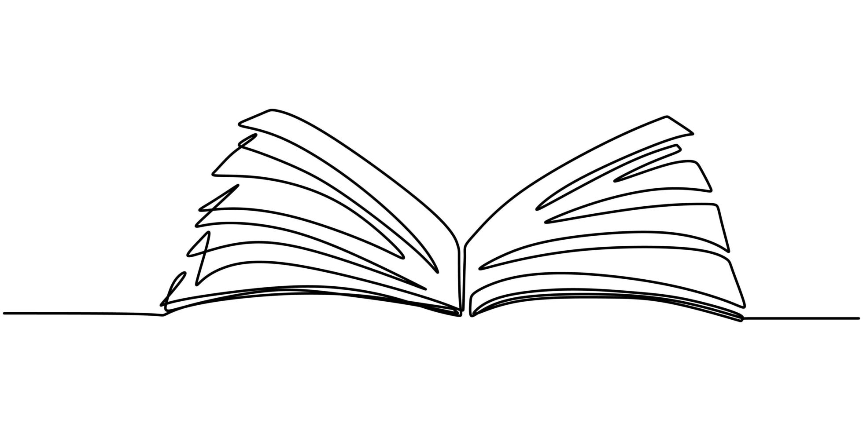
--------------------------------------
Anne, vorrei dirti…
Cara Anne,
Ci tengo ad iniziare così questo mio testo perché mi ricorda i tuoi "cara Kitty" che mi hanno sempre accompagnata nella lettura del tuo Diario.
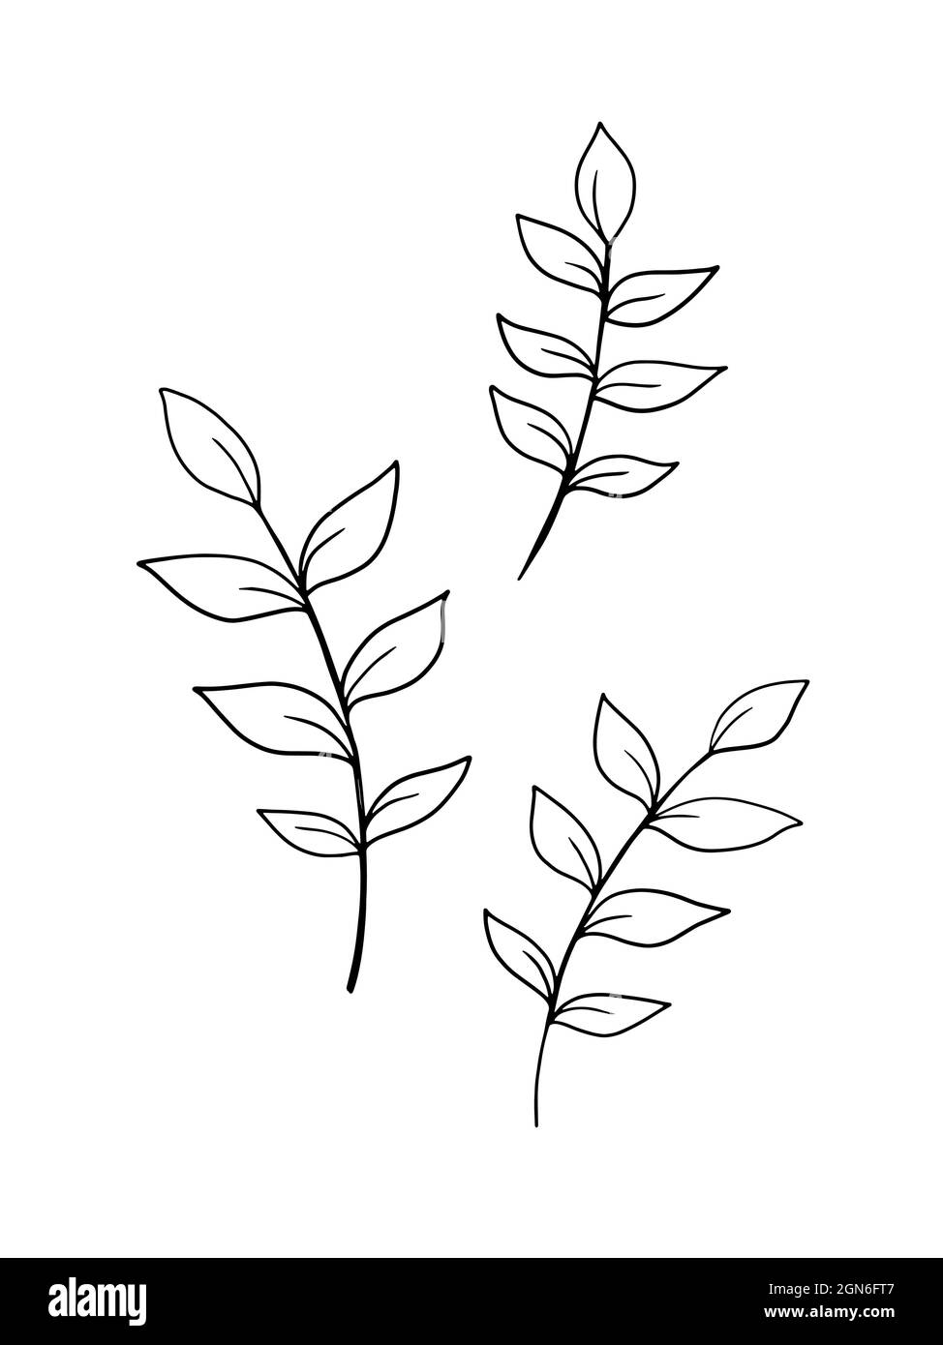
Cara Anne, vorrei dirti che oggi ci sono persone che lottano per tutto ciò in cui credevi; ci sono persone che non ti dimenticano, che portano avanti la tua memoria, i tuoi valori.
Sognavi di essere una scrittrice, sognavi un mondo migliore, fatto di bontà.
Oggi, cara Anne, vorrei dirti che ci sei riuscita.
Con i tuoi sogni di adolescente, le tue speranze, la tua voglia di vivere, oggi sei un esempio per milioni di persone, sei un simbolo per chi lotta contro le ingiustizie, contro l'intolleranza. Sei speranza. Sei MEMORIA.

Giulia Santoro

Anne I would like to tell you...
Dear Anne, I would like to start this way because it reminds me of your "Dear Kitty" that I used to read in your Diary.
Dear Anne, I would like to tell you that still today the world is full of people who fight for everything you believed in. There are plenty of people who decide every day to not forget, people who remember you and bring you memory and your values on.
Your dream was to become a writer, was a better and a full of kindness world.
Dear Anne, today I would like to tell you that you have achieved your goals. You are a symbol, your teenage dreams, your hopes and your will to live are also symbols today. You are an example to us all, you are an example to those who fight against inequalities and intolerance. You are Hope. You are MEMORY.

Giulia Santoro

Anne, ich würde dir gerne sagen, dass....
Liebe Anne, mir ist es wichtig meinen Text in dieser Art und Weise zu beginnen, weil mich das an dein „Liebe Kitty“ erinnert, welches mich bei der Lektüre deines Tagebuch immer begleitet hat.
Liebe Anne, ich würde dir gerne sagen, dass es heute Menschen gibt, die für all das Kämpfen an was du geglaubt hast; Es gibt Menschen, die nicht vergessen; Menschen, die dein Vermächtnis weiterführen.
Dein Traum war es eine Schriftstellerin zu werden, dein Traum war eine friedliche und von Güte gekennzeichnete Welt.
Heute liebe Anne, würde ich dir gerne sagen, dass du das geschafft hast. Deine jungfräulichen Träume, deine Hoffnungen und deine Lebensfreude sind ein positives Beispiel für Millionen. Du bist ein Symbol für alle die gegen Diskriminierung und Intoleranz kämpfen. Du bist Hoffnung. Du bist ERINNERUNG.
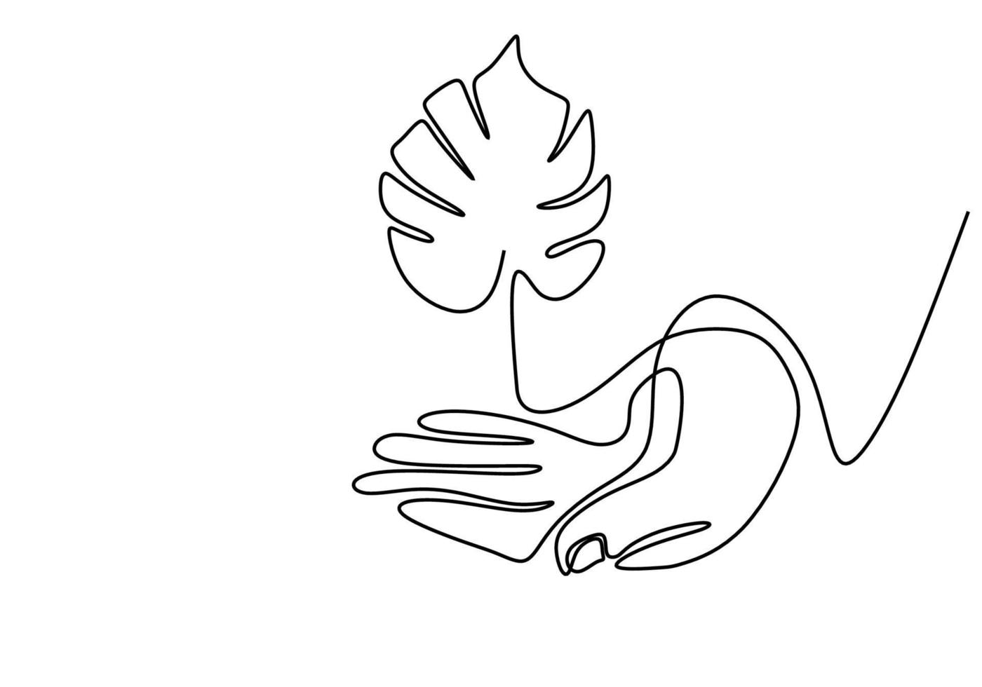
Giulia Santoro
------------------------------------------------------------

Anne, vorrei dirti…
Cara Anna Frank, vorrei tanto che al mondo tutti potessero essere liberi di vivere secondo le proprie convinzioni, le proprie attitudini e che nessuno perseguitasse gli altri. Un mondo in cui tutti ci aiutassimo gli uni gli altri a vivere nel modo migliore. Specialmente i bambini non dovrebbero conoscere l’orrore della disumanità delle persone.
Sabina De Noni

Anne, I would like to tell you…
Dear Anne Frank, I really would like everybody in this world to be free and to live as they want, follow their own beliefs, their attitudes. I really would like that nobody could be persecuted. I really would like a world in which everybody would help each other to live in a better way. Especially children, they should not know what inhumanity means and how mean could people be.
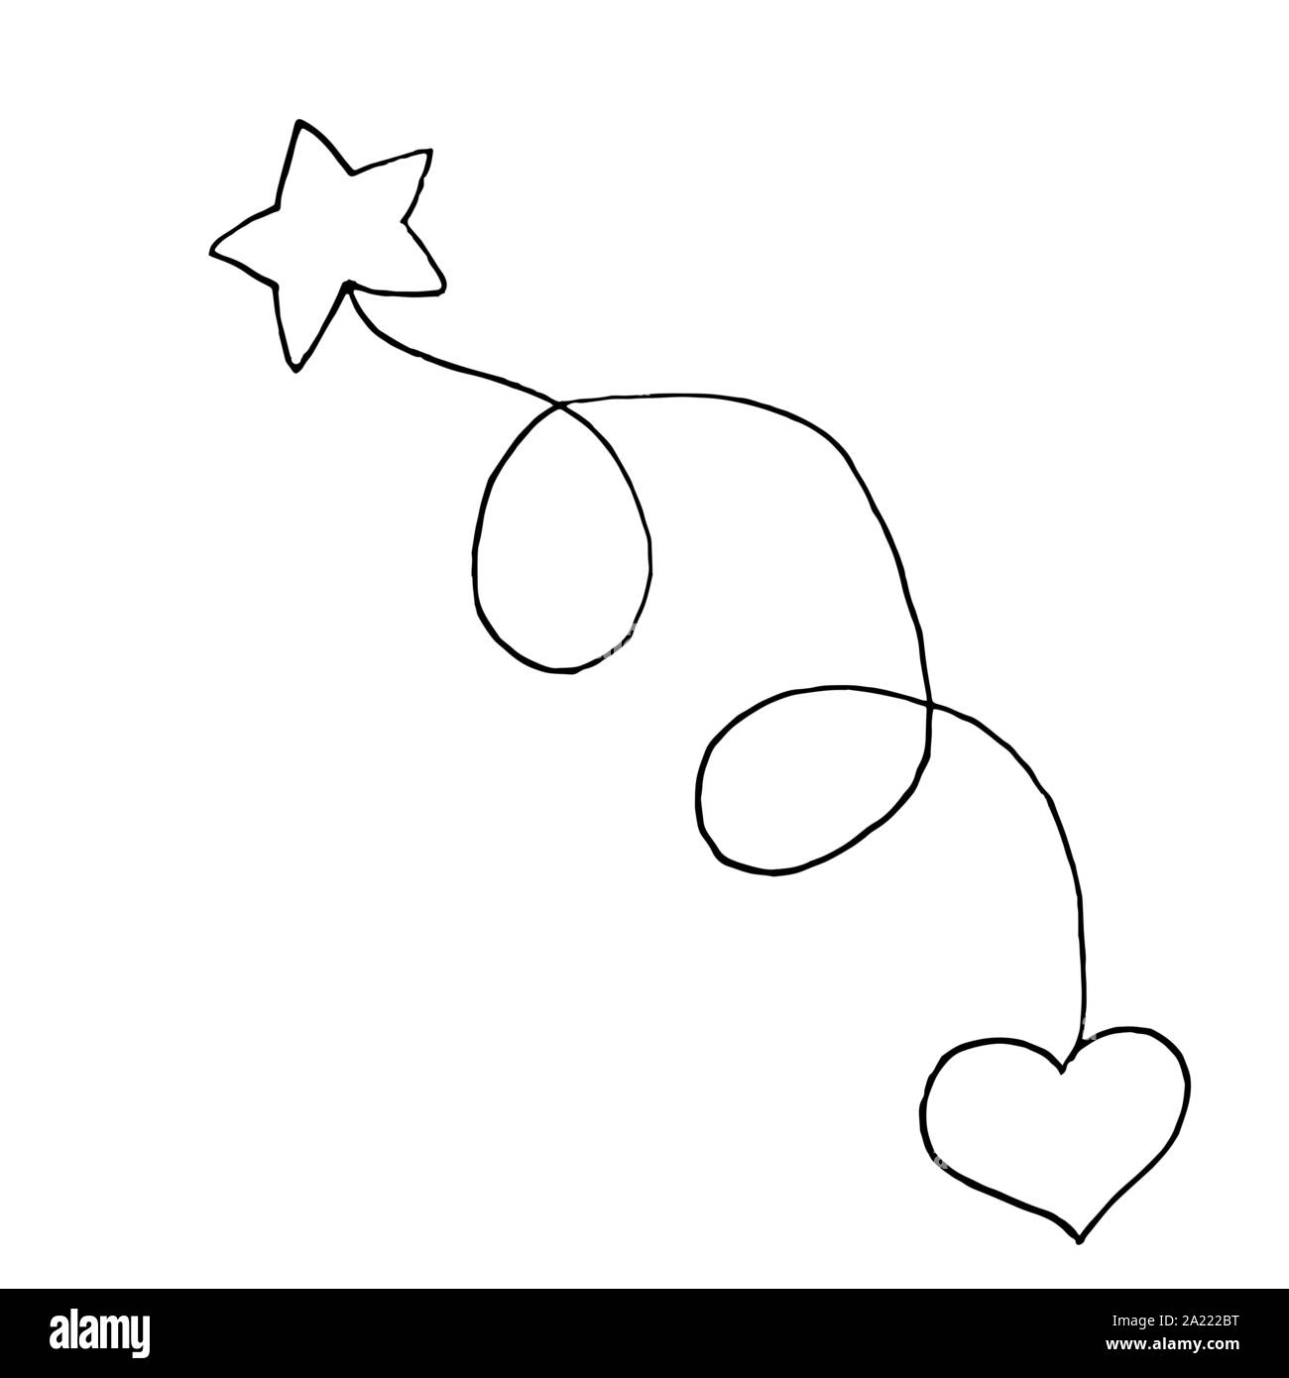
Sabina De Noni

Anne, ich würde dir gerne sagen, dass....
Liebe Anne Frank, ich hätte gerne eine Welt in der jeder frei nach seinen Überzeugungen leben kann und in der niemand andere Menschen aufgrund seiner Überzeugungen verfolgt. Eine Welt in der wir uns alle gegenseitig dabei behilflich sind, diese zu einem besseren Ort zu machen. Gerade Kinder sollten die menschlichen Abgründe nicht kennenlernen.
Sabina De Noni

—-----------------------------------------------
Anne, vorrei dirti…
Ti ho letta e riletta più volte, mi sono immedesimata nelle tue vicissitudini e da subito ti ho ammirata e voluto bene,
Sandra Tomanin

Anne, I would like to tell you…
I read your Diary several times, I tried to empathise with you and your vicissitudes, and I admired you and loved you from the very beginning.
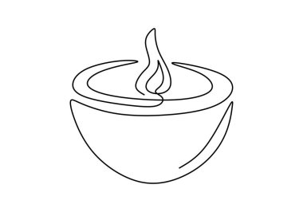
Sandra Tomanin

Anne, ich würde dir gerne sagen, dass....
Ich hab dein Buch rauf und runter gelesen. Deine Schicksalsschläge haben mich inspiriert und von Anfang an habe ich dich bewundert und in mein Herz geschlossen.

Sandra Tomanin
—------------------------------------------
Anne, vorrei dirti…
Cara Anne,
vorrei dirti tante cose, ti conosco da così tanto tempo.
Con te, sono diventata adulta e poi invecchiata, ora ho 61 anni.
Vorrei dirti che il tuo volto espressivo, illuminato da un sorriso dolcissimo lo porto da sempre nel mio cuore. Un volto di bimba con un cuore e una mente così saggi e maturi.
Ho pianto di dolore e rabbia per la tua sorte e per la sofferenza di tanti esseri umani umiliati e barbaramente uccisi, senza pietà. Ho visitato Auschwitz e Birkenau, è stato come fare un viaggio all'inferno, tutte quelle scarpe, le valigie, i capelli tagliati, le foto dei bambini, le celle di punizione, i giacigli impilati, i forni crematori, il ricordo di quell'orrore scolpito su pietra in tutte le lingue del mondo.
Cara Anne, come sono attuali ancora le tue riflessioni, quanto intenerisce il cuore la tua purezza di pensiero: " Nonostante tutto continuo a credere nell'intima bontà delle persone". Quanto mi hai aiutato ad andare avanti nei momenti di scoraggiamento, quanti valori mi hai rafforzato.
Sono diventata una maestra elementare e ogni anno ti ricordo con tanto affetto e attenzione, racconto ai bambini di te, della tua famiglia, del tuo popolo e di quel periodo buio e disumano. Mi aiuto con le tante foto che mostrano com'era bella la tua vita prima della follia distruttrice. I bambini rimangono colpiti dalle tue frasi di ragazzina allegra e innamorata che provava emozioni eterne, fuori dal tempo, una preadolescente come loro e dal tuo coraggio nel fronteggiare gli eventi.
Da mamma, ho raccontato tanto di te ai miei figli. Negli anni, mentre tu mi guardavi sempre con il tuo sorriso gentile di ragazzina, mi sono sentita nei tuoi confronti amica, sorella maggiore. poi, mamma e infine nonna.
Quante persone ti vogliono bene, che meravigliosa famiglia allargata sei riuscita a creare, grazie anche a tuo padre che ha contribuito a farti conoscere. Un uomo forte, quanto amore e dignità in lui.
La tua anima e l'energia del tuo amore rimarranno eterni e continueranno a riscaldare il cuore di tante persone, in fondo, l'Umanità è anche composta da belle persone.
Auguri ovunque tu sia.
Ti voglio bene
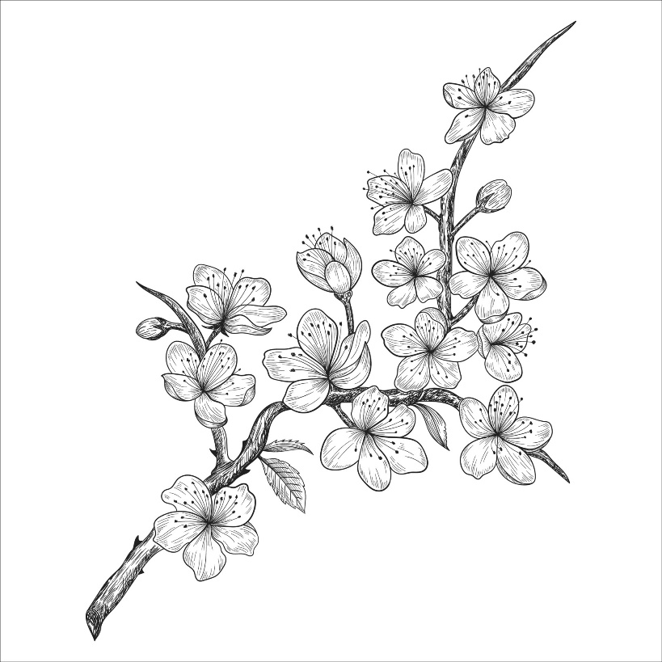
Grazie
Manuela Rossi

Anne, I would like to tell you…
Dear Anne,
I would like to tell you so many things, I have known you since forever.
I grew up with you, I have aged with you and now I am 61 years old.
I would like to tell you that I always carry in my heart your expressive face, brightened up with a smile. I hold in my heart your baby-face, your big heart and your wise and mature mind.
I have cried for the pain of your fate and for the sufferance that so many humans have had. They were humiliated, barbarously and mercilessly killed.
I visited Auschwitz and Auschwitz-Birkenau, it was almost like taking a trip to hell. There were so many shoes and luggage, there was the hair of the victims, photos of children, the punishment cells, the so-called beds piled up, the crematoria and the memory of that pain that was carved in stone, in every language of this world.
Dear Anne, your reflections are still current, your thoughts and your heart are so pure, you said “In spite of everything I still believe that people are really good at heart”. Those words really helped me when I was discouraged; you have strengthened me Anne.
Today I am a teacher and every year I remember you, I remember you with attention and affection, I tell my scholars about you, your family and I tell them about that dark and inhuman period. To help me, I use photos of you and I show them how beautiful you were. They are always impressed by your quotes, by the thoughts of a cheerful girl who was in love with her timeless emotions, a teenager like them, they are impressed by your courage in facing these kinds of events.
As a mother, I have told my children so many things about you. Every year, while you were watching over me with your kind smile, I felt I could be a friend of yours, your big sister, your mother and then your grandmother.
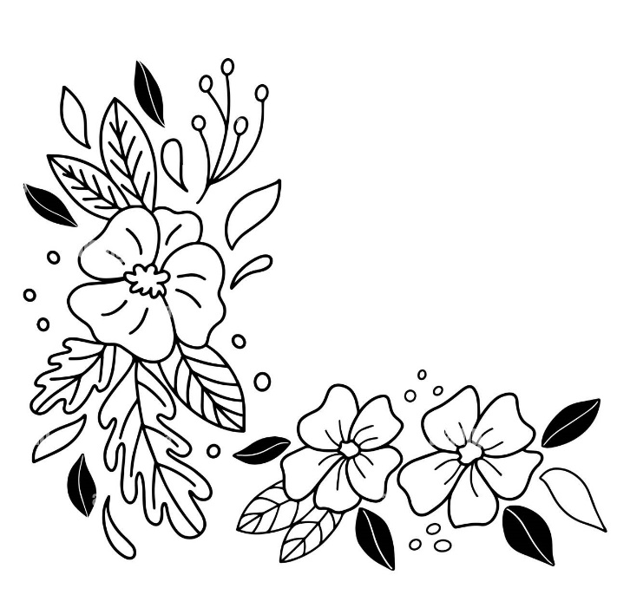
Today so many people love you, you have created such a big family. This was also possible thanks to your father who has helped you to introduce you to the world. He was a strong man; I feel love and dignity toward him.
Your soul, your energy and your love will be eternals and they will warm several hearts. In fact, I believe that humanity is composed of so many beautiful souls.
Happy birthday Anne, wherever you are.
I love you.
Thanks Anne.

Manuela Rossi

Anne, ich würde dir gerne sagen, dass....
Liebe Anne,
ich würde dir gerne so viel sagen, denn ich kenne dich seit so langer Zeit.
Mit dir bin ich erwachsen und alt geworden. Heute bin ich 61 Jahre alt.
Ich würde dir gerne sagen, dass ich dein ausdrucksvolles Antlitz, dein leuchtendes Lächeln, immer im meinem Herzen trage. Ein feminines Antlitz, ein Herz und ein Geist und bereits so Weise und Reif.
Ich habe aus Schmerz und Wut geweint, als ich von deinem Schicksal und dem Leiden von vielen anderen Menschen erfuhr, die erniedrigt und auf barbarische Art und Weise und ohne Gnade ermordet wurden. Ich habe Auschwitz besichtigt; es war eine Reise in die Hölle; –die ganzen Schuhe, die Koffer, die geschnittenen Haare, die Aufnahmen der Kinder, die Strafzellen, die gestapelten Betten, die Krematorien, die Erinnerung an das Grauen, in allen möglichen Sprachen in Stein gemeißelt.
Liebe Anne, wie gegenwertig deine Überlegungen doch sind, wie sehr sie das Herz erwärmen und die Reinheit deiner Gedanken aufzeigen: „Trotz allem glaube ich weiterhin an das Gute im Menschen.“ Wie oft du mir geholfen hast weiter zu machen, obwohl ich entmutigt war; Wie viele Werte hast du in mir gestärkt.
Ich bin eine Grundschullehrerin geworden und ab und zu denke ich mit Zuneigung und Aufmerksamkeit an dich. Ich erzähle den Kindern von dir, von deiner Familie, von deinem Volk und von der dunklen und unmenschlichen Epoche. Dabei sind mir viele Fotos behilflich, die zeigen wie schön dein Leben doch vor der zerstörerischen und verrückten Macht war. Die Kinder sind vor Allem von deiner Art als glückliches und verliebtes Mädchen, die unendliche Emotionen verspürt, beeindruckt und davon, dass, obwohl du dich im selben vorpubertären Lebensabschnitt wie sie befandest, allen Widrigkeiten mit unglaublichem Mut begegnetest.
Als Mutter habe ich auch meinen Kindern viel von dir erzählt. In den Jahren in denen du mich immer mit deinem freundlichem und unschuldigem Lächeln anschautest, hab ich mich dir als Freundin verbunden gefühlt, dann als große Schwester, dann als Mutter und letztendlich als Oma.
Wie viele Personen haben dich ins Herz geschlossen; Was für eine große und wundervolle Familie hast du geschaffen und Dank gebührt auch deinem Vater, der dafür gesorgt hat, dass deine Geschichte in Umlauf kommt. Ein starker Mann, der viel Liebe und Würde in sich trägt.Deine Seele und die Energie deiner Liebe werden auf Ewig bleiben und diese werden weiterhin die Herzen vieler Menschen erwärmen. Schlussendlich besteht die Menschheit auch aus guten Personen.
Ich wünsche dir das Beste, ganz egal wo du dich jetzt befindest.
Ich habe dich lieb
Danke
Manuela Rossi

—-------------------------------------------------------------------------
Anne, vorrei dirti…
Vorrei tanto conoscere quali erano i tuoi ideali di vita, il tuo rapporto con Dio è la tua famiglia al completo. Chissà quali insegnamenti avrei appreso.

Giampietro Matarazzo

Anne, I would like to tell you…
I really would like to know what your ideals of life were, what was your relationship with God and your family. Who knows what lessons I would have learned from you.

Giampietro Matarazzo

Anne, ich würde dir gerne sagen, dass....
Ich würde gerne mehr über deine Überzeugungen erfahren, mehr über deine Beziehung zu Gott und über deine Beziehung zu deiner kompletten Familie. Wer weis, was ich gelernt hätte.
Giampietro Matarazzo

—-----------------------------------------------------------------------
Anne, vorrei dirti…
Cara Anne, vorrei dirti che ti ho conosciuto attraverso il tuo diario che ero ancora una bambina.
Ti ho voluto bene da subito, ho provato i tuoi sentimenti, ho condiviso le tue stesse paure, ho pianto ed ho imparato che la speranza non deve morire mai.
Ho imparato a lottare per i miei ideali, ho imparato che siamo tutti uguali, senza distinzione alcuna e soprattutto ho imparato che non tutti al mondo sono cattivi e si può sempre sperare nell'intima bontà dell'uomo.
Perché se perdiamo questa speranza il tuo sacrificio sarà stato vano.
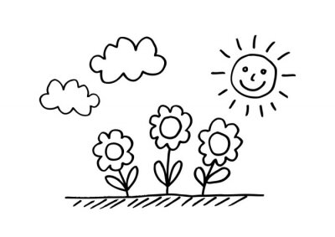
Grazie per i tuoi insegnamenti dolce Anne.
Sei sempre al mio fianco.
Sonia De Luca
Anne, I would like to tell you…
Dear Anne,
I would like to tell you that when I was just a little girl I got to know you thanks to your diary.
I loved you from the very beginning, I felt your same emotions, I shared your fears, I cried but I also learned that hope is the last to die.
I learned to fight for my values, I learned that we are all equal without distinctions. I learned that not everybody in this world is bad and that it is always possible to believe in the intimate goodness of man. This is important because if this kind of hope ceases to exist, your sacrifice will be vain.
Sweet Anne, thanks for your teachings.
You will always be by my side.

Sonia De Luca
Anne, ich würde dir gerne sagen, dass....
Liebe Anne, ich würde dir gerne sagen, dass ich dich durch dein Tagebuch kennengelernt habe, als ich noch ein Mädchen war.
Ich habe dich sofort lieb gewonnen, konnte deine Gefühle nachvollziehen, deine selben Ängste teilen, ich hab geweint und gelernt, dass die Hoffnung nie sterben darf.
Ich habe gelernt für meine Überzeugungen zu kämpfen, ich habe gelernt, dass wir alle gleich sind, und vor Allem habe ich gelernt, dass nicht alle auf dieser Welt bösartig sind und dass man immer an das Gute vom Menschen glauben sollte.
Weil wenn wir diese Hoffnung aufgeben, war das Opfer, dass du gebracht hast, vergebens.
Danke für deine Lehren liebe Anne.
Du bist immer an meiner Seite.
Sonia De Luca

—-----------------------------------------------------------
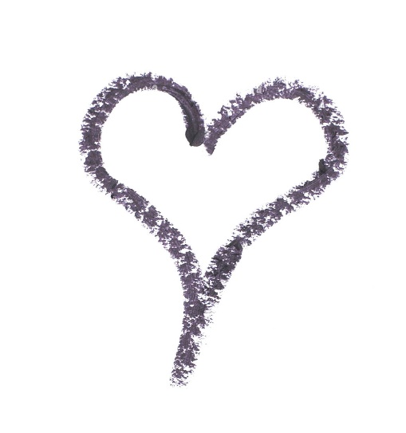

Anne, vorrei dirti…
Ho imparato a conoscerti, dai tuoi scritti, quando avevo più o meno la tua età. Quello che non capivo era il tuo stare chiusa in una casa. Perché non affrontare quelle persone che impedivano di vivere una vita in libertà, perché le istituzioni costringevano voi a vivere come carcerati, invece di coloro che vi carceravano? Ai miei tempi, la guerra era un ricordo che stava sbiadendo e nessuno parlava, se non con poche parole, di ciò che era stato. Eppure, mi avevano insegnato poesie che dicevano "che l'uomo sia di aiuto all'uomo"... Vorrei dirti che, grazie ai sopravvissuti, poi, si è parlato di voi, ma, a tutt'oggi, l'uomo non ha capito che non esiste niente di più importante della vita che ci è stata donata e nessuno deve calpestarla. Grazie per la tua testimonianza, in quel periodo sei stata una benedizione per la nostra ignara generazione. <3

Paola Chiarapini

Anne, I would like to tell you…
When I was your age, I got to know you through your writings.
I do not understand how you could stay hiding in a secret annex. Why could you not just go out and face who was trying to keep you from living free? Why did the authorities force you to live as detainees, instead of forcing those who imprisoned you?
In my time, the war was just a memory that was fading away, nobody talked about it, maybe just a few comments but nothing more, and yet, they were teaching me poetries in which humanity helps each other.
Anne, I would like to tell you that it was possible to talk about you all, about your fate. This was possible thanks to survivors who decided to talk about their experience. However, still today mankind has not learned that life is so important and that it is a gift and nobody could step on it.
Thanks for your witness, you were such a blessing for our generation. <3

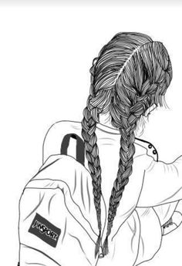
Paola Chiarapini
Anne, ich würde dir gerne sagen, dass....
Ich habe dich durch deine Schriften kennengelernt, als ich im deinem Alter war. Was ich nicht verstand, war dein versteckt in einem Haus Leben. Warum hast du dich nicht denen gestellt, die dir eine freies Leben versagten, warum haben die Behörden euch dazu gezwungen wie Häftlinge zu leben, satt diejenigen dazu zu zwingen die für diesen Umstand verantwortlich waren? Zu meiner Zeit war die Erinnerung an den Krieg eine die verblasste und niemand sprach, bis auf wenige Worte, über das was geschehen war. Trotz deren Verschlossenheit im Hinblick auf das Thema, hatten sie mir Gedichte beigebracht die wie folgt gingen: „,dass der Mensch dem Menschen zur Hilfe kommt“... Ich würde dir gerne sagen, dass, den Überlebenden sei dank, über euch gesprochen wurde. Aber der Mensch hat bis heute nicht gelernt, dass nichts wertvoller ist als das Leben, welches uns geschenkt wurde und niemand dieses mit Füßen treten darf. Danke für deine Überlieferungen, da du ein Segen für meine ach so ahnungslose Generation warst. <3
Paola Chiarapini

—---------------------------------------------------------
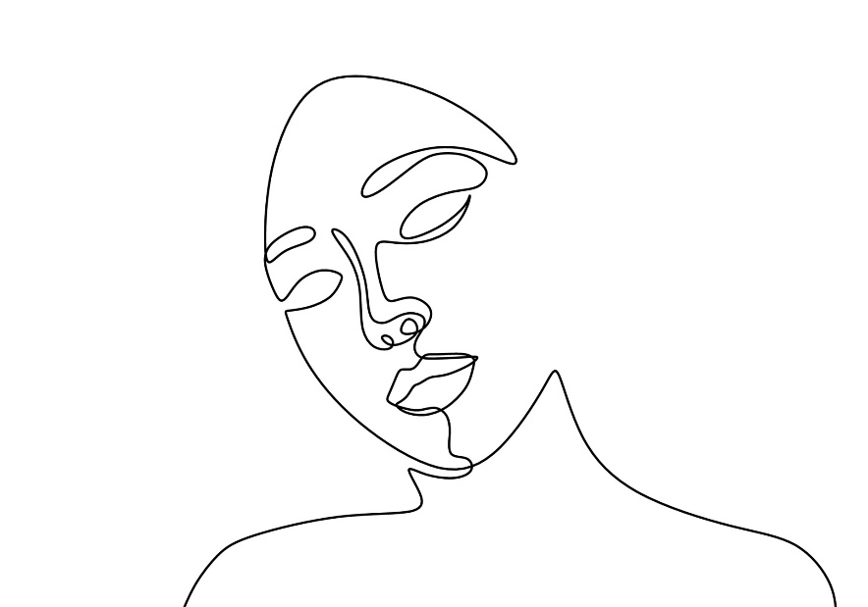
Anne, vorrei dirti…
Cara Anne, Sabato 4 giugno 2022
Mi rivolgo a te come anche tu facevi con Kitty poiché anche io, leggendo il diario, ho trovato in te un'amica. Sono tante le cose che vorrei chiederti poiché è tanta la curiosità che ho di sapere quello che è successo dopo il tragico 4 agosto 1944 quando siete stati catturati. In particolar modo vorrei sapere come hai vissuto l'esperienza del lager, cosa hai pensato quando hai visto con i tuoi occhi l'orrore presentarsi dinanzi, quando sei stata divisa da tuo padre e da tua madre, quando ti sei trovata di fronte alla terribile macchina dello sterminio con le sue camere a gas, di cui tu avevi già sentito parlare in radio, che portavano via in pochi minuti anziani, adulti, bambini ed infine vorrei sapere come hai vissuto gli ultimi giorni di prigionia quando ammalata di tifo a Bergen-Belsen insieme a Margot, hai avvertito l'avvicinarsi della morte con la relativa presa di coscienza che quel futuro da te tanto sperato era solo un'illusione. Lo so, queste mie domande resteranno senza risposta, per questo lavoro di immaginazione. Il tuo diario ha avuto modo di trasmettere la persona che eri ; una ragazzina innamorata della vita, desiderosa di vivere nella gioia di una quotidianità fatta di semplicità. Desideravi l'amicizia, quella vera, così come la desidera ogni ragazzina alla tua età. Nonostante le leggi razziali che soffocavano la vita quotidiana degli ebrei, tu continuavi a vivere felice e a portare nel cuore la gioia della tua tenera età come se quasi non ne avvertissi il peso di queste libertà negate (cosa che mi ha molto colpita). Per questo mi piace pensare che, dopo il tuo arresto, quando ti sei ritrovata di fronte alla più grande crudeltà mai pensata dall'essere umano, tu non abbia smesso di pensare che la vita è il dono più bello e che anche il più piccolo bene avrà sempre la più grande vittoria sul male. Credevi che questo tuo diario non sarebbe mai interessato a nessuno, ti sbagliavi Anne : è diventato una delle più grandi testimonianze di come la vera libertà non sia esteriore, ma interiore. Sei un esempio per me e per tutti quelli che vedono la luce della speranza laddove vi è violenza e sopruso. Purtroppo Anne, gli uomini ancora non hanno imparato dagli errori del passato e le guerre continuano ad esserci ..... Quando finirà lo strazio della non fratellanza? E dell'indifferenza? Quante morti innocenti dovranno esserci ancora? Non so darmi una risposta e forse neanche tu, però sono certa che la candela della vita può offuscarsi ma non spegnersi come sono certa che ora starai godendo della vera gioia e bellezza dell'amore eterno del nostro Dio. Ti voglio bene!

Tua Elvira

Anne, I would like to tell you…
Saturday, the 4th of June 2022.
Dear Anne,
I am writing to you as a friend as you used to do with your Kitty. In fact, by reading your diary I have got a friend in you.
I would like to ask you so many things, I am so curious about you and what happened after the 4th of August when you all got captured and arrested.
I would especially like to know how you dealt with the deportation and the experience of the concentration camp. I would like to know what your thoughts were when you saw with your own eyes what horrible things were happening in the camp and when you were separated from your father and later from your mother. Or when you realised you were part of this extermination machine with its gas chambers where old people and children were murderer and that you already heard about on the radio.
Last, I would like to know how you lived your last days when you were in Bergen- Belsen with Margot and you both contracted typhus.
Did you feel that you were dying? Did you know that what you hoped for in your future was vanishing and falling apart?
I know there will not be any answer to my question.
Through your diary I could understand the person you were: you were a teenager who was in love, who wanted to live happily and simply every day.
You wished for a true friendship and so does every young person.
Despite the racial laws, which suppressed the freedom of Jews people, you always tried to live happily and with joy. It seemed like you did not want to perceive what this repression meant. This is why I like to imagine that, after the deportation, you never stopped to believe that life is the greatest and most beautiful gift and that good will always win over evil.
You believed that this diary of yours would never be interesting for anyone, but you were totally wrong: this Diary became one of the greatest witnesses ever. It is a testimony of how true freedom is inner and nobody can take it off.
Anne, you are such an example to me and to everyone who sees hope even where there is violence and abuse.
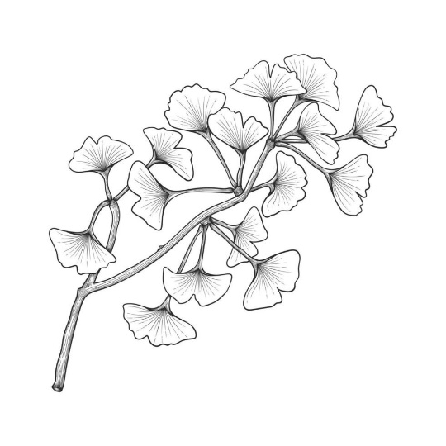
It is a pity, Anne, that mankind still has not learned from the mistakes of the past and wars still exist… I am just wondering: when will this agony come to an end? When will the indifference end? How many innocent people have yet to die? I cannot answer these questions and maybe neither can you, but I am sure that nobody can stop life.
I am sure you are living in joy, and you are enjoying the beautiful eternity given by our God. I love you.

Sincerely yours,
Elvira
Anne, ich würde dir gerne sagen, dass....
Liebe Anne, Samstag 4. Juni 2022
Ich wende mich an dich, wie du dich damals an Kitty gewendet hast, da auch ich, beim lesen deines Tagebuchs, dich als Freundin gewinnen konnte. Ich habe viele Fragen, die ich dir gerne stellen würde, aber vor Allem bin ich neugierig zu wissen, was nach dem tragischen 1. August 1944, bei dem ihr erwischt worden seid, passiert ist. Im Detail interessiert mich, wie du die Erfahrungen im Konzentrationslager erlebt hast, was hast du gedacht, im Angesicht des Horrors dem du dort ausgesetzt warst, was als du von deinen Eltern getrennt worden bist, was als du mit der fürchterlichen Maschinerie der Vernichtung konfrontiert warst, mit seinen Gaskammern von denen du bereits im Radio gehört hattest, als sie erzählten wie sie in wenigen Minuten Alte, Erwachsene und Kinder wegbrachten und schließlich würde mich interessieren wie du die letzten Tage in Gefangenschaft erlebt hast, als du zusammen mit Margot in Bergen-Belsen an Typhus erkranktest und spüren konntest, dass der Tod langsam näher rückt und deine Hoffnungen sich langsam in Luft auflösen. Ich weis, meine Fragen bleiben unbeantwortet. Dein Tagebuch hat es geschafft zu vermitteln was für ein Mensch du warst; Ein in das Leben verliebtes Mädchen, mit dem Wunsch ein einfaches und glückliches Leben zu führen. Du hattest den Wunsch nach Freundschaft, echter Freundschaft, wie jedes Mädchen in deinem Alter sie sich wünscht.
Trotz der Nürnberger Gesetze, die in erstickender Art und Weise den Alltag aller Juden beeinflusste, warst du weiterhin glücklich und trugst weiterhin die für dein Alter typische Lebensfreude in deinem Herzen, wie als würdest du die Last der dir versagten Freiheit nicht wahrnehmen (Das hat mich sehr beeindruckt). Deswegen mag ich glauben, dass du nach deiner Verhaftung, als du dich vor der größten Grausamkeit, die sich der Mensch je ausgedacht hat, befandest, immer noch an das Leben als Geschenk gedacht hast und weiterhin überzeugt warst, dass auch das kleinste Gute über jedes Übel auf der Welt siegt. Du dachtest, dass dein Tagebuch nie jemanden interessieren würde; Du hast dich getäuscht Anne: Dein Tagebuch ist ein Zeugnis dafür, dass die wahre Freiheit sich im Innern eines Menschen manifestiert. Du bist ein Vorbild für mich und all diejenigen die ein Fünkchen Hoffnung überall dort sehen, wo Gewalt alltäglich ist. Leider Anne, haben die Menschen aus den Fehlern der Vergangenheit noch nicht gelernt und die Kriege dauern an.... Wann hört die Qual der nicht Brüderlichkeit auf? Wann die Gleichgültigkeit? Wie viele Menschen müssen noch sterben? Ich habe keine Antworten auf diese Fragen und du vielleicht auch nicht, aber ich bin mir sicher: Die Kerze des Lebens kann kleiner werden, aber sie geht niemals aus, sowie ich sicher bin, dass du jetzt die echte Freude und Schönheit und die unendliche Liebe unseres Herren genießt. Ich hab dich Lieb!
Deine Elvira

Numerose altre persone hanno poi deciso di mandarci i loro pensieri dopo il 5 giugno, e abbiamo pensato di inserirli a loro volta. Per ascoltare tutte le voci.
Uniti, per non dimenticare.
The deadline to subit the material was June 5th 2022. Afterwards, more people decided to participate aswell. We decided to publish also their writings and thoughts (in Italian), to include everyone.
Anne, vorrei dirti
Anne, vorrei dirti che mi dispiace per tutta la cattiveria che hai dovuto subire... vorrei dirti che avrei voluto stringerti in un grande abbraccio per difenderti da tutta quella cattiveria.
Francesca Renzetti
Anne, vorrei dirti…
Che vivi sempre nel mio cuore.
Alessandro J Nos

Anne, vorrei dirti…
Anne, bimba cara, ti vorrei abbracciare e scacciare tutta la cattiveria che hai avuto r.i.p
Maria Grazia Capobianco
Anne, vorrei dirti…
Anne vorrei dirti che mi sarebbe piaciuto avere una sorella come te e Margot! I tuoi insegnamenti vivranno per sempre grazie al tuo Diario-Testamento! Grazie.
Daniela T. Ros

Anne, vorrei dirti…
Anna Frank vorrei ringraziarti perché leggendo il tuo diario capisco cosa è veramente la libertà e l’importanza di rispettare il pensiero di ogni persona.
Angela Berardi
Anne, vorrei dirti…
Vorrei dirti che mi sarebbe piaciuto essere tua amica perché io sono una persona che è amica con tutte le persone non faccio eccezioni ❤️ e mi dispiace per quello che è successo. Il tuo insegnamento è prezioso.
Arianna Rado

Anne, vorrei dirti…
Anne, vorrei dirti che sei stata la mia amichetta durante tutta l’adolescenza, come te ho fatto il mio diario chiamando la mia amica come te Kitty. Mi dispiace tantissimo per tutta la sofferenza che hai subito, ti voglio bene.
Teresa Paganelli
Anne, vorrei dirti…
Grazie Anne, che non ti sei mai arresa di sognare perché nonostante tutto credevi nei sogni, nelle persone buone e in un futuro migliore.
Francesca

Anne, vorrei dirti…
Vorrei dirti che ti ammiro perché nonostante sei stata costretta a stare in un nascondiglio, con la paura costante di essere scoperta, nonostante hai fatto un viaggio in treno in pessime condizioni e con la consapevolezza di star andando verso la morte hai scritto: nonostante tutto credo ancora nella bontà dell’uomo. Ciao piccola grande Anne. Ho letto infinite volte il tuo diario, ho visto i vari film sulla tua vita ma ce n'è uno che non mi stancherò mai di vedere: "Mi ricordo di Anna Frank" perché c'è una scena bellissima in cui si mostra il tuo lato sensibile e buono.... c'è un gruppo di bambini che ingannati dai nazisti si incamminano verso le camere a gas e il tuo personaggio dice ai bambini: continuate a cantare le canzoni che vi ha insegnato il rabbino. In quel momento Anne cerca di fare sorridere fino all'ultimo quei bambini sollevandoli un po' dal peso del loro triste destino. Quanto piango ogni volta davanti a questa scena.
Maria Cresci

Anne, vorrei dirti…

Anne vorrei ringraziarti perché leggendo da giovane il tuo diario mi hai insegnato ad amare la vita. Festeggeremo assieme il tuo compleanno; anche io sono nata a giugno e penso che abbiamo tante cose in comune.
Con tutto il mio amore,
Paola Ferrari

Anne, vorrei dirti…
Anna vorrei dirti che sei stata un insegnamento per me. Avevo 13 anni quando ho letto il tuo diario la prima volta. Leggendoti immaginavo come ti sia crollato il mondo addosso, quanto hai dovuto soffrire nel doverti allontanarti dalla tua famiglia.
Sei sempre nel mio cuore... per non dimenticare mai.
Maria Marzano
Anne, vorrei dirti…
Che ti vogliamo bene,
Lucia Bertola
GRAZIE, ANNE!
THANK YOU, ANNE!
Idea: Federica Pannocchia, Presidente dell’Associazione di volontariato Un ponte per Anne Frank – Executive Director of the Italian Organisation Un ponte per Anne Frank
Traduzione- translation: Giulia Sartoro (English), Christoph Biagini (German).

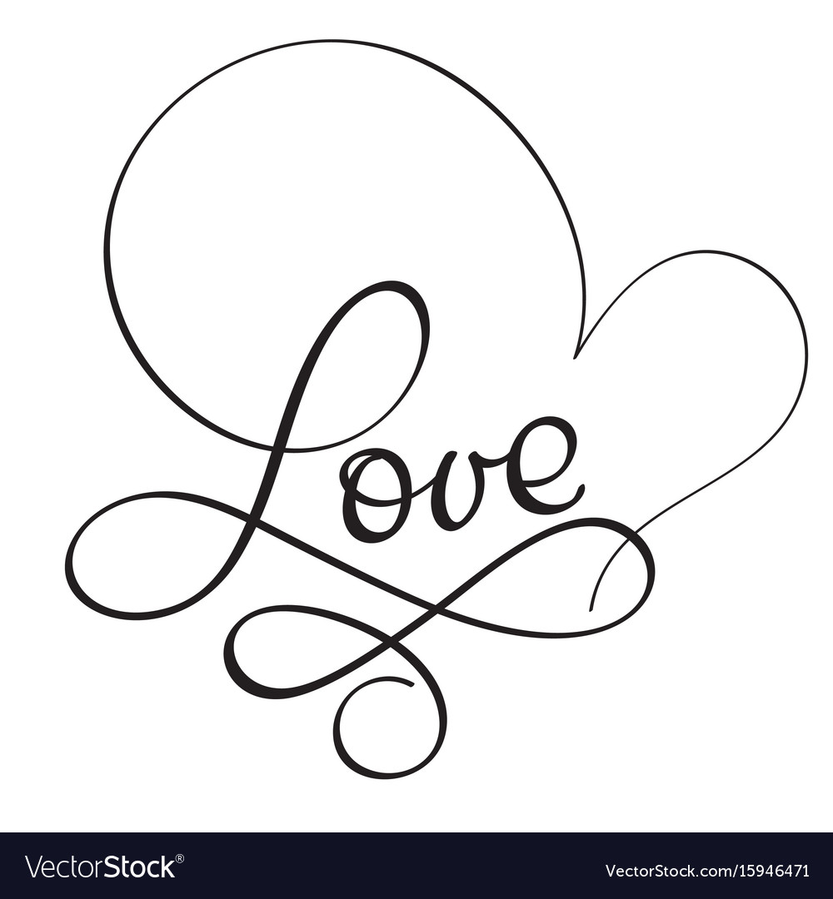

www.unponteperannefrank.org
www.facebook.com/unponteperannefrank
www.instagram.com/unponteperannefrank

